**LIBROS/PELIS/SERIES/VIDEOJUEGOS**

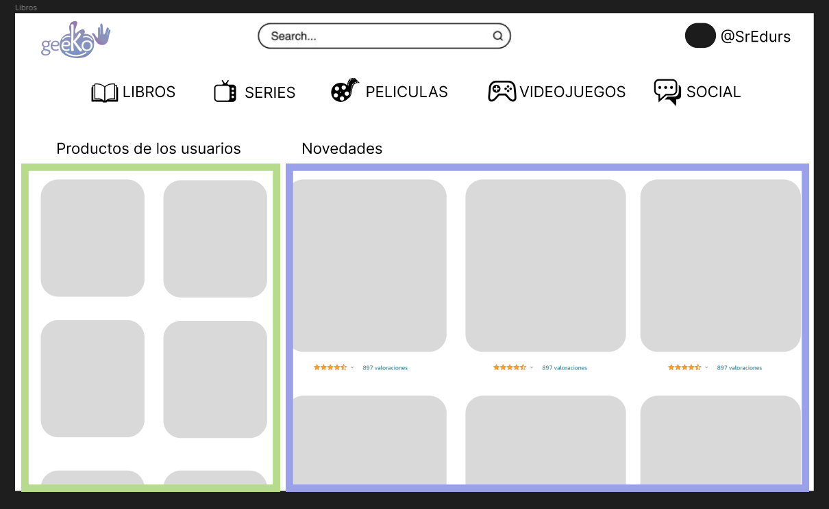

**Productos de usuarios:**

* Imagen de producto
* Título
* Precio
* De tipo libro/serie/peli/videojuego
* Dentro de las categorías de interés

**Consultas:**

SELECT titulo, imagen, precio FROM productos pro

JOIN productos_has_tematica hastem on pro.id = hastem.Productos_id

JOIN tematica tem on hastem.Tematica_id = tem.id

JOIN preferencias prefe on tem.id = prefe.Tematica_id

JOIN usuarios usu on prefe.Usuarios_id = usu.id

WHERE pro.Libros_id IS NOT NULL AND usu.admin = 0

**Novedades(no se compran, productos creador por admins):**

* Imagen de producto
* Título
* Puntuación
* De tipo libro/serie/peli/videojuego
* Dentro de las categorías de interés

**Consultas:**

SELECT titulo, imagen, puntuacion FROM productos pro

JOIN productos_has_tematica hastem on pro.id = hastem.Productos_id

JOIN tematica tem on hastem.Tematica_id = tem.id

JOIN preferencias prefe on tem.id = prefe.Tematica_id

JOIN usuarios usu on prefe.Usuarios_id = usu.id

WHERE pro.Libros_id IS NOT NULL AND usu.admin = 1